1. **Proxy Server là gì?**

Proxy Server (Máy chủ proxy) hoạt động như một cổng nối giữa người dùng và Internet. Đây là một server trung gian giữa người dùng cuối và trang web họ truy cập. Các máy chủ proxy cung cấp các chức năng, bảo mật và riêng tư khác nhau phụ thuộc vào nhu cầu của bạn hoặc chính sách công ty.

Nếu đang sử dụng máy chủ proxy, lưu lượng truy cập Internet sẽ truyền qua máy chủ proxy theo đường của nó đến địa chỉ bạn yêu cầu. Sau đó, yêu cầu này sẽ trở lại cùng một máy chủ proxy (cũng xảy ra trường hợp ngoại lệ đối với quy tắc này) và máy chủ proxy đó sẽ chuyển tiếp dữ liệu nhận được từ website đến người dùng.

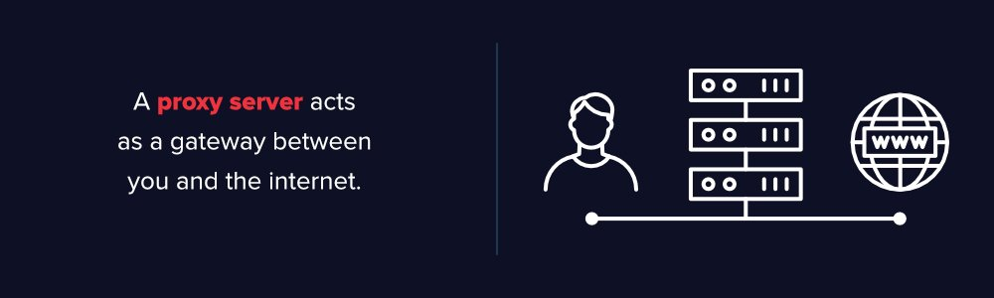

Các máy chủ proxy hiện đại thực hiện nhiều công việc hơn ngoài việc chuyển tiếp các yêu cầu web, nó còn thực hiện [bảo mật dữ liệu](https://quantrimang.com/mot-so-bien-phap-bao-mat-du-lieu-thong-thuong-62729" \o "https://quantrimang.com/mot-so-bien-phap-bao-mat-du-lieu-thong-thuong-62729) và tăng hiệu suất mạng. Các máy chủ proxy hoạt động như [tường lửa](https://quantrimang.com/tong-quan-ve-firewall-84474" \o "Tường lửa (Firewall) là gì? Những kiến thức tổng quan về Firewall) và bộ lọc web, cung cấp kết nối mạng chia sẻ và dữ liệu bộ nhớ cache để tăng tốc các yêu cầu thông thường. Một máy chủ proxy tốt sẽ bảo vệ người dùng và mạng nội bộ khỏi các thứ không mong muốn từ Internet. Cuối cùng, máy chủ proxy có thể cung cấp mức độ riêng tư cao.

1. **Các tính năng của Proxy Server**

Proxy server cung cấp ba chức năng chính:

* Tường lửa và filtering
* Chia sẻ kết nối
* Caching

Các tính năng của Proxy server rất quan trọng trên các mạng diện rộng giống như các mạng nội bộ của công ty và các mạng ISP. Càng nhiều người dùng trong một mạng LAN và càng cần giữ bảo mật cho thông tin riêng tư thì chức năng của Proxy server càng cần thiết.

1. **Tường lửa và Filtering**

Proxy servers làm việc ở lớp Application, lớp 7 trong mộ hình tham chiếu OSI. Chúng không được phổ biến như các tường lửa thông thường mà làm việc ở mức thấp hơn và hỗ trợ lọc ứng dụng một cách độc lập. Proxy servers cũng khó khăn hơn trong việc cài đặt và duy trì so với tường lửa. Mặc dù vậy, nếu proxy server được cấu hình đúng cách sẽ cải thiện được vấn đề bảo mật và hiệu suất cho mạng. Các proxy đều có khả năng mà các tường lửa thông thường không thể cung cấp.

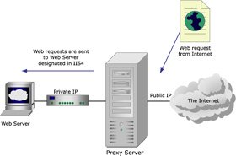

Một số quản trị viên mạng sử dụng cả tường lửa và proxy server để làm việc cùng nhau. Muốn thực hiện như vậy, họ phải cài đặt cả phần mềm tường lửa và phần mềm proxy server trên một server gateway.

Vì hoạt động lại lớp Application, nên chức năng lọc của proxy servers có thể được coi như một bộ định tuyến thông thường. Cho ví dụ, proxy Web server có thể kiểm tra URL của các yêu cầu gửi ra đối với các web page bằng cách thanh tra các thông báo HTTP GET và POST. Sử dụng tính năng này, các quản trị viên mạng có thể ngăn chặn sự truy cập và trong miền một cách bất hợp pháp nhưng lại cho phép truy cập vào các site khác. Các tường lửa thông thường, không thể thấy được các tên miền của Web bên trong các thông báo. Với lưu lượng dữ liệu gửi vào, các router thông thường có thể lọc bởi số cổng hoặc địa chỉ mạng, nhưng các proxy server cũng có thể lọc dựa trên nội dung ứng dụng bên trong thông báo.

1. **Chia sẻ kết nối với Proxy Server**

Nhiều sản phẩm phần mềm dành cho chia sẻ kết nối trên các mạng gia đình đã xuất hiện trong một số năm gần đây. Mặc dù vậy, trong các mạng kích thước lớn và trung bình, proxy server vẫn là giải pháp cung cấp sự mở rộng và hiệu quả trong truy cập Internet. Thay cho việc gán cho mỗi máy khách một kết nối Internet trực tiếp thì trong trường hợp này, tất cả các kết nối bên trong đều có thể được cho qua một hoặc nhiều proxy và lần lượt kết nối ra ngoài.

1. **Proxy Server và Caching**

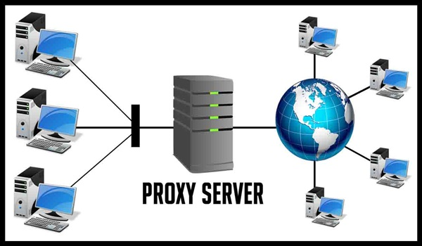

Proxy Server có thể bảo tồn băng thông mạng.

Caching của các trang web có thể cải thiện chất lượng dịch vụ của một mạng theo 3 cách. Thứ nhất, nó có thể bảo tồn băng thông mạng, tăng khả năng mở rộng. Tiếp đến, có thể cải thiện khả năng đáp trả cho các máy khách. Ví dụ, với một HTTP proxy cache, Web page có thể load nhanh hơn trong trình duyệt web. Cuối cùng, các proxy server cache có thể tăng khả năng phục vụ. Các Web page hoặc các dòng khác trong cache vẫn còn khả năng truy cập thậm chí nguồn nguyên bản hoặc liên kêt mạng trung gian bị offline.

1. **Cách hoạt động của máy chủ proxy**

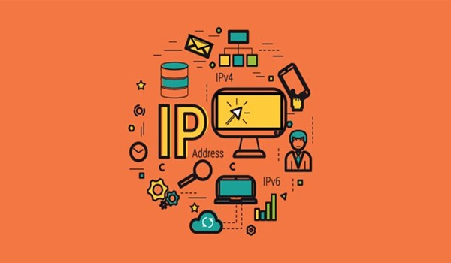Máy tính của bạn và máy chủ Proxy đều có địa chỉ IP riêng

Mọi máy tính trên Internet đều phải có [địa chỉ IP](https://quantrimang.com/dia-chi-ip-la-gi-143625" \o "Địa chỉ IP là gì?) duy nhất. Hãy nghĩ địa chỉ IP này là giống như địa chỉ đường nhà bạn. Cũng giống như bưu điện cần biết địa chỉ đường của bạn để gửi thư, Internet cũng cần biết địa chỉ IP của máy tính để gửi dữ liệu đến đúng máy tính.

Máy chủ proxy về cơ bản là một máy tính trên Internet với địa chỉ IP của riêng nó mà máy tính của bạn biết. Khi gửi một yêu cầu web, nó sẽ đến máy chủ proxy đầu tiên. Sau đó máy chủ proxy sẽ thực hiện yêu cầu web của bạn, thu thập phản hồi từ máy chủ web và chuyển tiếp dữ liệu trang web để bạn nhìn thấy trang web trong trình duyệt.

Khi máy chủ proxy chuyển tiếp yêu cầu web của người dùng, nó có thể thay đổi dữ liệu đó mà vẫn lấy thông tin theo đúng yêu cầu. Máy chủ proxy có thể thay đổi địa chỉ IP của bạn, để máy chủ web không biết chính xác vị trí của bạn. Nó có thể mã hóa dữ liệu để không ai có thể đọc được trong quá trình vận chuyển. Và cuối cùng máy chủ proxy có thể chặn truy cập vào các trang web cụ thể dựa trên địa chỉ IP.

**Tại sao bạn nên sử dụng máy chủ proxy?**

Có nhiều lý do tổ chức và cá nhân nên sử dụng máy chủ proxy.

* **Để kiểm soát việc sử dụng Internet của nhân viên và trẻ em:** Tổ chức và phụ huynh thiết lập máy chủ proxy để kiểm soát và giám sát nhân viên hoặc trẻ em sử dụng Internet. Hầu hết các tổ chức không muốn nhân viên của họ xem các trang web cụ thể trong thời gian làm việc và họ có thể cấu hình máy chủ proxy để từ chối truy cập vào trang web cụ thể, điều hướng bạn bằng một ghi chú yêu cầu bạn không xem các trang web này trên mạng công ty. Họ có thể giám sát và ghi lại tất cả các yêu cầu web, do đó mặc dù không chặn trang web nhưng họ vẫn biết thời gian bạn dành cho những việc làm khác ngoài công việc.
* **Tiết kiệm băng thông và cải thiện tốc độ:** Các tổ chức cũng có thể nhận được hiệu suất mạng tổng thể tốt hơn khi sử dụng máy chủ proxy. Các máy chủ proxy có thể lưu vào bộ nhớ cache (lưu một bản sao trang web cục bộ) các trang web hay truy cập. Do đó khi yêu cầu trang Quantrimang.com, máy chủ proxy sẽ kiểm tra xem có bản sao mới nhất của trang web này hay không và sau đó sẽ gửi cho bạn bản sao đã lưu. Điều này có nghĩa là khi hàng trăm người truy cập vào Quantrimang.com cùng một thời điểm từ cùng một máy chủ proxy, máy chủ này chỉ cần gửi một yêu cầu đến Quantrimang.com. Điều này giúp tiết kiệm băng thông của công ty và cải thiện hiệu suất mạng.
* **Bảo mật riêng tư**: Cá nhân và tổ chức cũng sử dụng máy chủ proxy để duyệt Internet riêng tư hơn. Một số máy chủ proxy sẽ thay đổi địa chỉ IP và thông tin nhận dạng khác. Điều này có nghĩa là máy chủ đích không biết ai thực sự đã thực hiện yêu cầu ban đầu, giúp giữ thông tin cá nhân và thói quen duyệt web của bạn riêng tư hơn.
* **Cải thiện bảo mật**: Bạn có thể cấu hình máy chủ proxy để mã hóa yêu cầu web để không ai có thể đọc được giao dịch của bạn. Ngoài ra, người dùng cũng có thể tránh các trang web độc hại thông qua máy chủ proxy. Các tổ chức có thể kết nối máy chủ proxy của họ với [Mạng riêng ảo (VPN)](https://quantrimang.com/ly-thuyet-vpn-la-gi-117232" \o "Lý thuyết VPN - Mạng riêng ảo là gì?), do đó người dùng từ xa có thể truy cập Internet thông qua proxy của công ty. VPN kết nối trực tiếp đến mạng công ty để có thể kiểm soát và xác minh người dùng của họ có quyền truy cập vào các tài nguyên họ cần (email, dữ liệu nội bộ) đồng thời cũng cung cấp kết nối an toàn cho người dùng để bảo vệ dữ liệu công ty.
* **Truy cập vào các tài nguyên bị chặn**: Máy chủ proxy cho phép người dùng phá vỡ các hạn chế nội dung do công ty hoặc một số tổ chức áp đặt. Nếu truy cập vào trang web bị chặn, bạn có thể đăng nhập vào máy chủ proxy ở nơi khác và xem từ đó. Máy chủ proxy khiến bạn giống như ở Mỹ nhưng thực ra bạn đang ở Việt Nam.

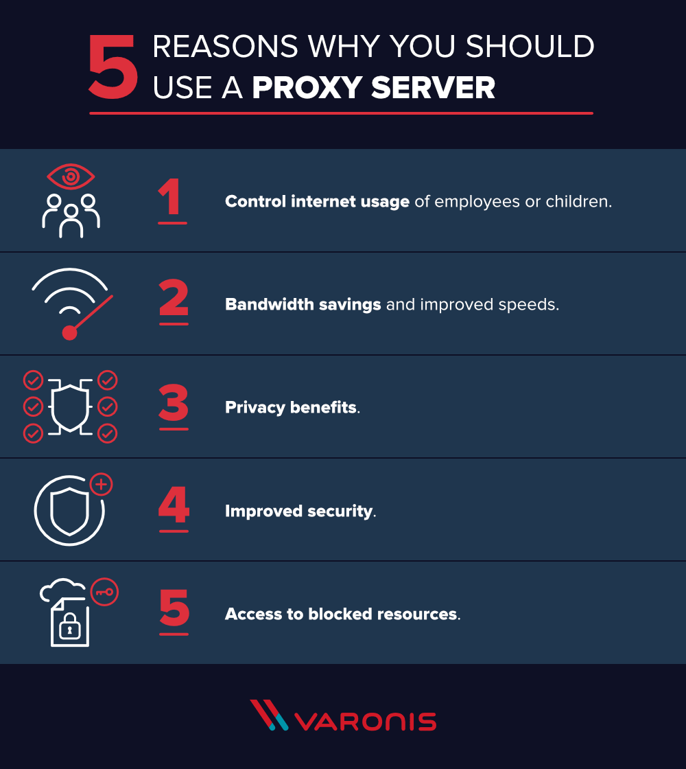

1. **Rủi ro máy chủ proxy**

Bạn cần thận trọng khi chọn máy chủ proxy, dưới đây là một số rủi ro khi sử dụng máy chủ proxy.

* **Rủi ro từ [máy chủ proxy miễn phí](https://quantrimang.com/nhung-may-chu-proxy-an-danh-mien-phi-tot-nhat-145100" \o "Những máy chủ proxy ẩn danh miễn phí tốt nhất)**. Sử dụng máy chủ miễn phí có thể đem đến nhiều rủi ro ngay cả những dịch vụ sử dụng model doanh thu dựa trên quảng cáo. Miễn phí thường có nghĩa là họ không đầu tư nhiều vào phần cứng hoặc mã hóa phụ trợ. Bạn có thể thấy các vấn đề hiệu suất và các vấn đề bảo mật dữ liệu tiềm ẩn. Nếu bạn đang sử dụng một máy chủ proxy hoàn toàn miễn phí, hãy cẩn thận, một số trong số đó chỉ tìm cách ăn cắp số thẻ tín dụng của bạn.
* **Nhật ký lịch sử duyệt web**. Máy chủ proxy có địa chỉ IP và thông tin yêu cầu web ban đầu của bạn do đó, hãy chắc chắn kiểm tra nhật ký máy chủ proxy và lưu dữ liệu đó.
* **Không mã hóa**. Nếu bạn sử dụng máy chủ proxy không có mã hóa, điều đó có nghĩa là bạn đang gửi yêu cầu của mình dưới dạng văn bản thuần túy. Bất cứ ai cũng có thể thấy tên người dùng, mật khẩu và thông tin tài khoản. Đảm bảo máy chủ proxy bạn sử dụng có tính năng mã hóa.

1. **Các loại máy chủ proxy**

Không phải tất cả các máy chủ proxy đều hoạt động theo cùng một cách. Điều quan trọng là phải hiểu chính xác chức năng của từng loại máy chủ proxy và đảm bảo đáp ứng được nhu cầu sử dụng của bạn.

* 1. **Proxy trong suốt (Transparent Proxy)**

Trong quá trình sử dụng, **Proxy** trong suốt sẽ khai thác địa chỉ IP của bạn, xác định yêu cầu web. Các doanh nghiệp, thư viện công cộng và trường học thường **sử dụng Proxy** trong suốt để lọc nội dung vì chúng dễ dàng thiết lập trên ***hệ thống client – server***.

* 1. **Proxy ẩn danh (Antonymity Proxy)**

Một proxy ẩn danh sẽ tự xác định là proxy, nhưng nó sẽ không chuyển địa chỉ IP của mình tới trang web - điều này giúp ngăn chặn hành vi trộm cắp danh tính và giữ cho thói quen duyệt web của bạn ở chế độ riêng tư. Chúng cũng có thể ngăn trang web phân phát nội dung tiếp thị được nhắm mục tiêu dựa trên vị trí của bạn. [Duyệt web ẩn danh](https://quantrimang.com/nhung-phan-mem-fake-ip-doi-ip-luot-web-an-danh-142594" \o "Fake IP, phần mềm đổi IP, lướt web ẩn danh tốt nhất) sẽ ngăn trang web sử dụng một số kỹ thuật nhắm mục tiêu quảng cáo, nhưng không đảm bảo 100%.

* 1. **Proxy mạo danh (Distorting proxy)**

Proxy mạo danh sẽ gửi sai địa chỉ IP cho máy chủ web

Một máy proxy mạo danh thực hiện chức năng giống với máy chủ vô danh nhưng bằng cách gửi sai địa chỉ IP cho máy chủ web, do đó bạn có thể xuất hiện từ một vị trí khác để có thể truy cập vào nội dụng bị chặn.

* 1. **Proxy ẩn danh cao (High Anonymity proxy)**

Máy chủ proxy ẩn danh cao định kỳ thay đổi địa chỉ IP mà chúng xuất hiện trên máy chủ web, khiến việc theo dõi lưu lượng truy cập thuộc về ai là rất khó khăn. Các proxy ẩn danh cao, giống như [mạng TOR](https://quantrimang.com/cach-su-dung-tor-browser-de-luot-web-an-danh-151479" \o "Cách sử dụng Tor Browser để lướt web ẩn danh), là cách riêng tư và an toàn nhất để sử dụng Internet.

## Nhược điểm của Proxy Server

* ***Tốc độ truy xuất chậm hơn so với thực tế***. Chúng ta không truy xuất trực tiếp ra bên ngoài mà phải không qua một proxy Server
* ***Nguy cơ có thể bị tấn công***. Proxy server có thể do hacker lập ra để phúc vụ mục đích xấu. Không phải lúc nào bạn cũng có thể kiếm một proxy server còn sống để sử dụng .
* ***Đôi khi cần một proxy khác nhau cho mỗi nghi thức***. ***Proxy server*** phải hiểu nghi thức đó để xác định những gì được phép hay không. Để thực hiện nhiệm vụ như là client đến server thật và server thật đến proxy client, sự kết hợp, install và config tất cả những server khác nhau đó có thể rất khó khăn.
* ***Khá khó khăn khi đưa dịch vụ mới*** vào hệ thống khi chưa có proxy cho nó thì nên đặt bên ngoài firewall. Bởi vì nếu đặt bên trong hệ thống thì đó chính là yếu điểm.

Nếu chúng ta “chịu khó” bỏ qua những khuyết điểm của Proxy Server, và những hiệu quả của ***Proxy Server*** mang lại thì chúng ta sẽ có một lá chắn tốt cho hệ thống.